ПРОТОКОЛ
Заседания Правления Ассоциации СРО «СТРОЙПРОЕКТГАРАНТ»
№ 13 05 мая 2016 г.
Присутствовали:
1. Пермяков А.В. – председатель Правления
2. Галиахметов Ф.Г. – член Правления
3. Морев В.Н. – член Правления
Андреев Н.В. – Президент Ассоциации
Воронцова С.А. – секретарь Правления
Кворум для принятия решений по вопросам повестки дня имеется.
Повестка дня
- Рассмотрение предложений Дисциплинарной комиссии Ассоциации о возобновлении действия свидетельства.

1. Рассмотрено решение Дисциплинарной комиссии от 04.05.16 с предложением о возобновлении действия свидетельства ООО «УралПроектИзыскания» № 112, предоставившему договор страхования .
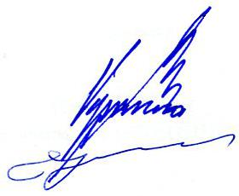
Голосовали: ЗА - 3, ПРОТИВ - 0, ВОЗД, - 0.
РЕШИЛИ: 1. Возобновить действие свидетельства ООО «УралПроектИзыскания» № 112.

Председатель Правления А.В. Пермяков

Секретарь Правления С.А. Воронцова

